**海博思创2017校园招聘简章**

**一、公司简介**

北京海博思创科技有限公司（以下简称“公司”）成立于2011年，是国家级高新技术企业，主要从事新能源汽车动力电池系统的研发、设计、系统集成和智能电网储能系统的整体解决方案。借助于技术上的优势及过硬的产品获得了东风汽车、中通客车、南京金龙、国家电网公司、南方电网公司等客户的广泛使用和认可。

公司核心团队由国家千人计划特聘专家及美国加州大学伯克利分校、斯坦福大学、弗吉尼亚理工等世界名校博士组成，团队成员拥有多年的世界五百强企业从业背景，具备强大的技术研发实力、先进的制造水平和全面的工程验证体系，是一家研发、市场、生产制造和工程实施并重的科技创新型高端制造企业。

自成立以来，公司先后建立了北京研发中心、湖北襄阳Pack工厂、北京房山Pack工厂、北京房山电池测试中心。陆续承担了北京市科委国际技术转移项目、北京市新能源汽车关键技术研究与示范应用项目以及科技部863储能示范工程项目等。公司自成立以来已经获得16项荣誉，其中包括首届中国创新创业大赛优秀企业，国家级高新技术企业，中关村“金种子企业”，第六批清华科技园“钻石计划”企业，中关村新锐十强企业，2014及2015年度海淀区“海帆企业”。公司具有丰富的技术储备和强大的研发能力，具有多项发明专利，并每年新增十余项专利及知识产权，技术研发成果覆盖了电池管理、动力电气系统、系统结构创新、电池云平台、大数据分析等全领域。

**二、招聘需求**

1. **招聘职位**

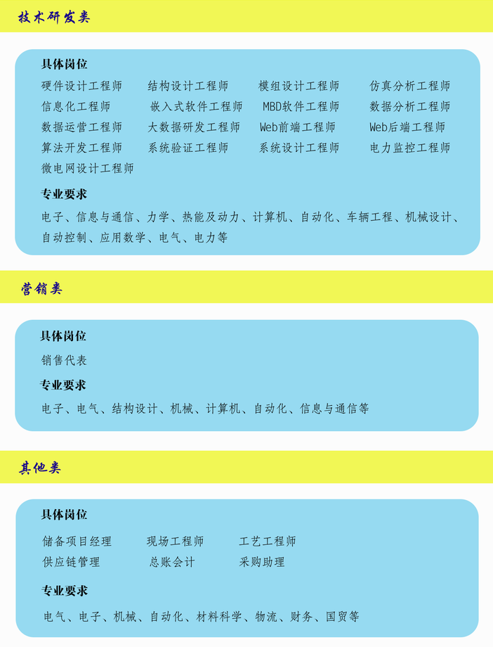

**2、招聘流程：宣讲&笔试—>面试—>签约**

**三、公司福利**

1. 北京市户口指标；
2. 公司提供有竞争力的薪酬待遇；
3. 新员工培训、业务培训、素质能力提升培训等；

4、健全的福利体系：五险一金、免费班车、住宿、体检、餐补、交通补贴、过节福利、生日福利、周年福利等；

5、带薪年假、法定节假日、定期旅游、丰富多彩的团建活动；

**四、联系我们**

公司官网：[www.hyperstrong.com.cn](http://www.hyperstrong.com.cn)

简历投递邮箱：job@hyperstrong.com.cn

 扫一扫 ，参与我们的互动，关注我们的更多招聘信息。

**加入我们，携手共创绿色未来！**